本实用新型提供了新型快装光伏支架(水槽)多功能轨及安装组件，包括光伏支架轨、加力筋、固定螺栓和固定组件，其特征在于，所述加力筋均位于光伏支架轨的左右两侧，所述加力筋与光伏支架轨一体式成形，所述固定螺栓均位于光伏支架轨表面的左右两侧，所述固定组件位于光伏支架轨的表面，所述固定组件还包括支架卡件，所述支架卡件卡接于光伏支架轨的内腔中，通过设置光伏支架轨、加力筋、固定螺栓和固定组件，同时光伏支架轨既可以当做支架又能当水槽，便于对雨水进行引流排放，实现防水防漏的效果，使得空气可以进行循环，使得设备均匀散热效果，安装后有助光伏板散热更高效发电，保障光伏板安装时可以更稳固更耐用。

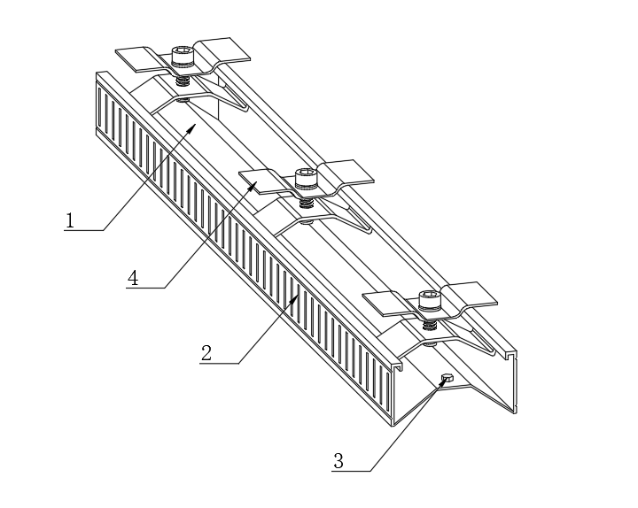
1.新型快装光伏支架(水槽)多功能轨及安装组件，包括光伏支架轨（1）、加力筋（2）、固定螺栓（3）和固定组件（4），其特征在于，所述加力筋（2）均位于光伏支架轨（1）的左右两侧，所述加力筋（2）与光伏支架轨（1）一体式成形，所述固定螺栓（3）均位于光伏支架轨（1）表面的左右两侧，所述固定组件（4）位于光伏支架轨（1）的表面，所述固定组件（4）还包括支架卡件（402），所述支架卡件（402）卡接于光伏支架轨（1）的内腔中，所述支架卡件（402）的形状与光伏支架轨（1）内腔的形状相匹配，所述支架卡件（402）的内表面套设有安装螺栓（402），所述安装螺栓（402）的表面套设有固定板（403），所述固定板（403）的顶部固定安装有螺栓帽（404）。
2.根据权利要求1所述的新型快装光伏支架(水槽)多功能轨及安装组件，其特征在于：所述固定螺栓（3）螺纹连接于光伏支架轨（1）的内表面，所述固定螺栓（3）为自攻型螺栓。
3.根据权利要求1所述的新型快装光伏支架(水槽)多功能轨及安装组件，其特征在于：所述固定板（403）与光伏支架轨（1）均处于同一垂直方向，所述固定板（403）的尺寸大于光伏支架轨（1）内腔的尺寸。

新型快装光伏支架(水槽)多功能轨及安装组件

技术领域
本实用新型涉及新型快装光伏支架(水槽)多功能轨及安装组件，属于光伏支架技术领域。

背景技术
光伏板组件是一种暴露在阳光下便会产生直流电的发电装置，由几乎全部以半导体物料（例如硅）制成的薄身固体光伏电池组成，简单的光伏电池可为手表及计算机提供能源，较复杂的光伏系统可为房屋提供照明，工业用电，并为电网供电， 光伏板组件可以制成不同形状，而组件又可连接，以产生更多电力，天台及建筑物表面均会使用光伏板组件，甚至被用作窗户、天窗或遮蔽装置的一部分，这些光伏设施通常被称为附设于建筑物的分布式光伏系统。
中国公开专利（公开号：CN 221428829 U）公开了一种光伏板支架，包括底座、防护壳、升降组件和光伏板安装固定组件，所述防护壳设于底座上，所述升降组件设于防护壳内，所述升降组件上端延伸至防护壳上方，所述光伏板安装固定组件设于升降组件上方，所述升降组件包括旋转轴、手摇柄、螺纹杆、升降板和支撑柱，所述防护壳内部下端设有驱动腔，所述旋转轴转动设于驱动腔两内侧壁之间，本实用新型涉及光伏板安装设备技术领域，具体为一种便于对光伏板进行固定和调节的光伏板支架；
光伏板在安装于屋顶顶部时会需要使用到支架进行固定，上述装置中的光伏支架零部件较多，使得在安装时较为繁琐，使用成本较高，当长时间使用时需要经常对其内部的零部件进行维修保养，同时上述装置体积较大，当安装于钢结构屋顶顶部时，会导致钢结构屋顶承受过大的载荷，不便于操作人员进行使用。
为此，提出新型快装光伏支架(水槽)多功能轨及安装组件。

实用新型内容
有鉴于此，本实用新型提供新型快装光伏支架(水槽)多功能轨及安装组件，以解决或缓解现有技术中存在的技术问题，至少提供一种有益的选择。
本实用新型的技术方案是这样实现的：新型快装光伏支架(水槽)多功能轨及安装组件，包括光伏支架轨、加力筋、固定螺栓和固定组件，其特征在于，所述加力筋均位于光伏支架轨的左右两侧，所述加力筋与光伏支架轨一体式成形，所述固定螺栓均位于光伏支架轨表面的左右两侧，所述固定组件位于光伏支架轨的表面，所述固定组件还包括支架卡件，所述支架卡件卡接于光伏支架轨的内腔中，所述支架卡件的形状与光伏支架轨内腔的形状相匹配，所述支架卡件的内表面套设有安装螺栓，所述安装螺栓的表面套设有固定板，所述固定板的顶部固定安装有螺栓帽。
进一步优选地，所述固定螺栓螺纹连接于光伏支架轨的内表面，所述固定螺栓为自攻型螺栓。
进一步优选地，所述固定板与光伏支架轨均处于同一垂直方向，所述固定板的尺寸大于光伏支架轨内腔的尺寸。
本实用新型实施例由于采用以上技术方案，其具有以下优点：
一、本实用新型通过设置光伏支架轨、加力筋、固定螺栓和固定组件，固定螺栓可以将设备整体快速安装，而固定组件通过螺栓帽与安装螺栓的配合，可以使得固定板向下对放置于固定板底部与光伏支架轨顶部的光伏板两侧进行下压固定，提高了设备安装与光伏板固定的效率，同时光伏支架轨既可以当做支架又能当水槽，便于对雨水进行引流排放，实现防水防漏的效果，通过加力筋及光伏支架轨内腔左右敞开的设计，使得空气可以进行循环，使得光伏支架轨具有高强度抗风抗压耐力，使得设备均匀散热效果，安装后有助光伏板散热更高效发电，保障光伏板安装时可以更稳固更耐用。
上述概述仅仅是为了说明书的目的，并不意图以任何方式进行限制。除上述描述的示意性的方面、实施方式和特征之外，通过参考附图和以下的详细描述，本实用新型进一步的方面、实施方式和特征将会是容易明白的。

附图说明
为了更清楚地说明本申请实施例或现有技术中的技术方案，下面将对实施例或现有技术描述中所需要使用的附图作简单地介绍，显而易见地，下面描述中的附图仅仅是本申请的一些实施例，对于本领域普通技术人员来讲，在不付出创造性劳动的前提下，还可以根据这些附图获得其他的附图。
图1为本实用新型的立体前视结构示意图；
图2为本实用新型的前视平面结构示意图；
图3为本实用新型的固定组件结构示意图；
图4为本实用新型的光伏支架轨结构示意图；
图5为本实用新型的固定组件拆卸结构示意图。
附图标记：1、光伏支架轨；2、加力筋；3、固定螺栓；4、固定组件；401、支架卡件；402、安装螺栓；403、固定板；404、螺栓帽。

具体实施方式
在下文中，仅简单地描述了某些示例性实施例。正如本领域技术人员可认识到的那样，在不脱离本实用新型的精神或范围的情况下，可通过各种不同方式修改所描述的实施例。因此，附图和描述被认为本质上是示例性的而非限制性的。
下面结合附图对本实用新型的实施例进行详细说明。
实施例1
如图1-5所示，本实用新型实施例提供了新型快装光伏支架(水槽)多功能轨及安装组件，包括光伏支架轨1、加力筋2、固定螺栓3和固定组件4，其特征在于，加力筋2均位于光伏支架轨1的左右两侧，加力筋2与光伏支架轨1一体式成形，固定螺栓3均位于光伏支架轨1表面的左右两侧，固定组件4位于光伏支架轨1的表面，固定组件4还包括支架卡件402，支架卡件402卡接于光伏支架轨1的内腔中，支架卡件402的形状与光伏支架轨1内腔的形状相匹配，支架卡件402的内表面套设有安装螺栓402，安装螺栓402的表面套设有固定板403，固定板403的顶部固定安装有螺栓帽404，固定螺栓3螺纹连接于光伏支架轨1的内表面，固定螺栓3为自攻型螺栓，固定板403与光伏支架轨1均处于同一垂直方向，固定板403的尺寸大于光伏支架轨1内腔的尺寸。
通过设置光伏支架轨1、加力筋2、固定螺栓3和固定组件4，固定螺栓3可以将设备整体快速安装，而固定组件4通过螺栓帽404与安装螺栓402的配合，可以使得固定板403向下对放置于固定板403底部与光伏支架轨1顶部的光伏板两侧进行下压固定，提高了设备安装与光伏板固定的效率，同时光伏支架轨1既可以当做支架又能当水槽，便于对雨水进行引流排放，实现防水防漏的效果，通过加力筋2及光伏支架轨1内腔左右敞开的设计，使得空气可以进行循环，使得光伏支架轨1具有高强度抗风抗压耐力，使得设备均匀散热效果，安装后有助光伏板散热更高效发电，保障光伏板安装时可以更稳固更耐用。
本实用新型在工作时：通过力学原理设计，利用先进设备滚压冲压成型等工艺在轨道直面侧面对产品增加受压抗风受力等加力筋2生产工艺，使产品具高强度的耐力作用，通过固定螺栓3将光伏支架轨1安装于钢结构屋顶后，随后将光伏板放置于两个固定板403内侧，光伏板的底部放置于光伏支架轨1的顶部，随后通过旋转螺栓帽404，此时螺栓帽404带动安装螺栓402向下进行移动，使得螺栓帽404对固定板403进行下压，固定板403对光伏板两侧的顶部进行下压固定，使得光伏板安装时，具有更强更高的抗风抗压效果达到稳固效果，同时雨水天气时光伏支架轨可以充当水槽，对雨水进行导流工作，加力筋2形状类型不限于仅图中所示的多类型形状加力筋2。
以上所述，仅为本实用新型的具体实施方式，但本实用新型的保护范围并不局限于此，任何熟悉本技术领域的技术人员在本实用新型揭露的技术范围内，可轻易想到其各种变化或替换，这些都应涵盖在本实用新型的保护范围之内。因此，本实用新型的保护范围应以所述权利要求的保护范围为准。

图1
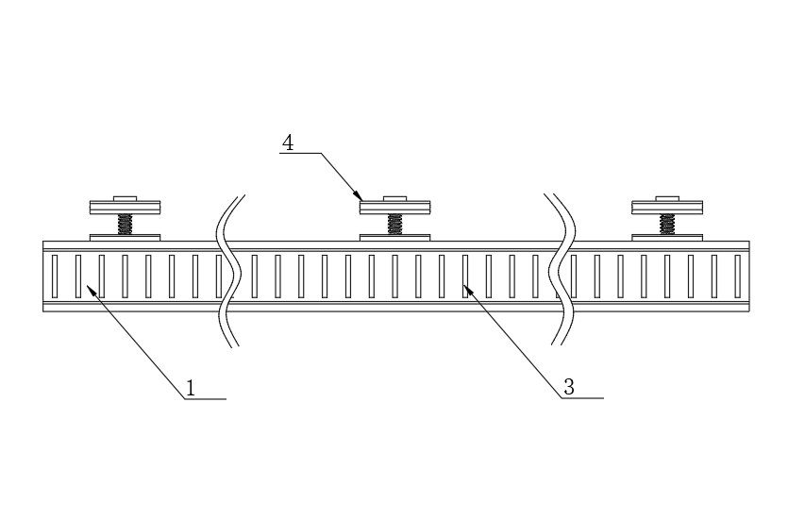
图2

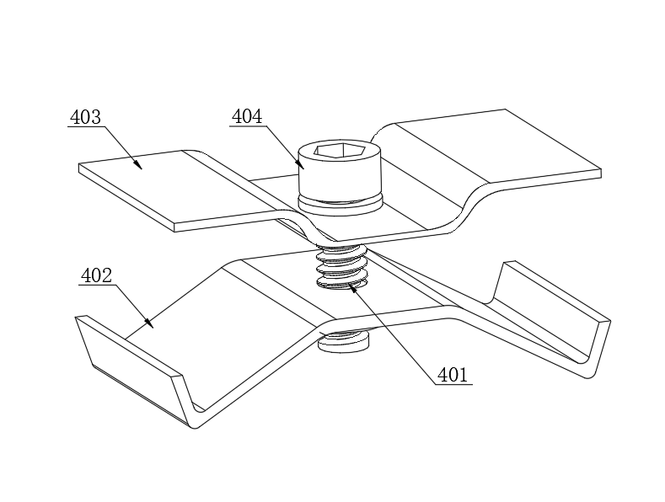
图3
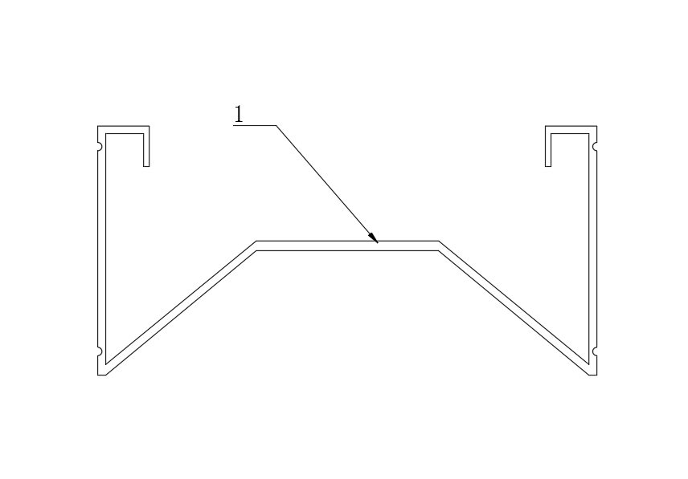
图4

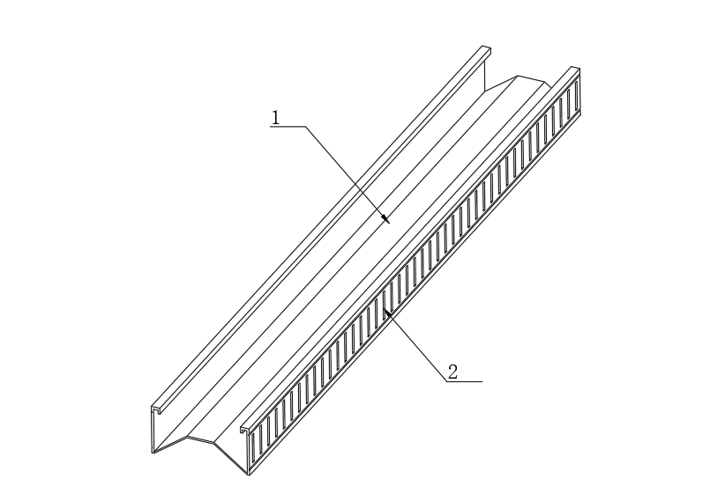
图5

